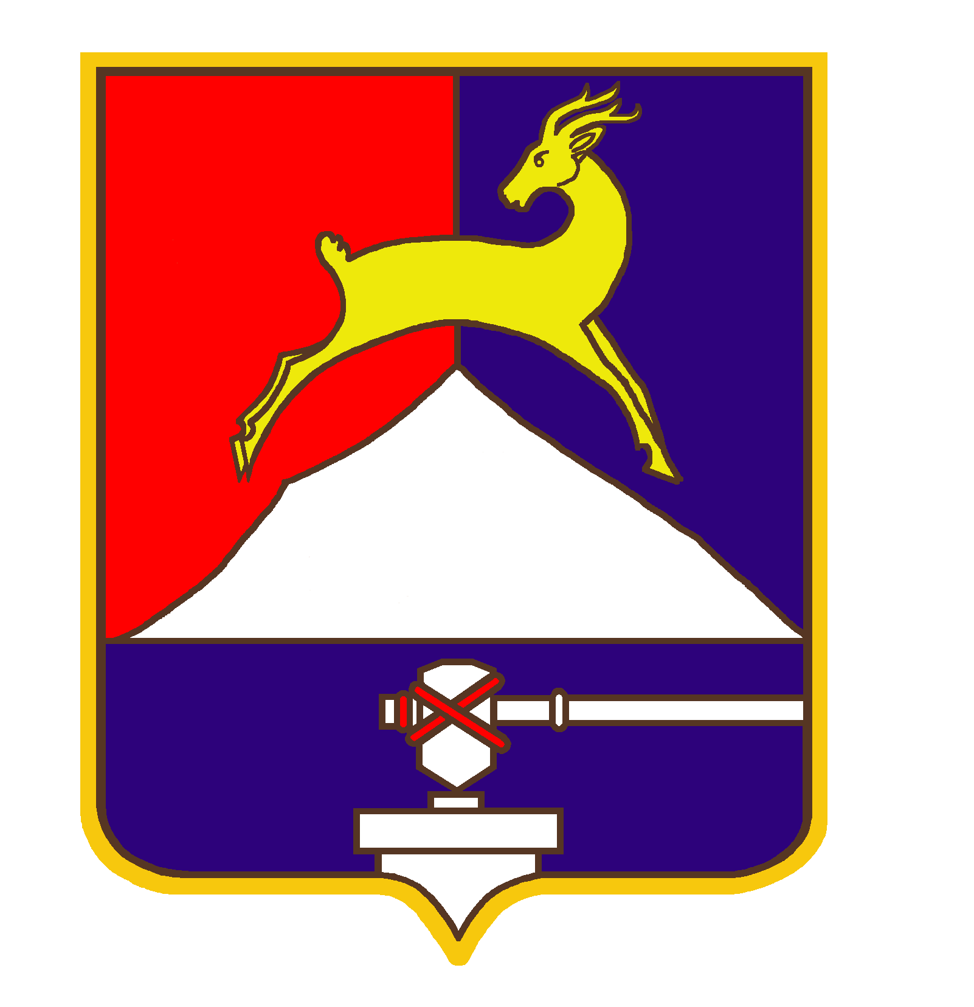
СОБРАНИЕ ДЕПУТАТОВ

УСТЬ-КАТАВСКОГО ГОРОДСКОГО ОКРУГА
ЧЕЛЯБИНСКОЙ ОБЛАСТИ
Второе заседание

РЕШЕНИЕ

от 26 .02.2025 № 31 г. Усть-Катав

О внесении изменений в решение Собрания депутатов Усть-Катавского городского округа от 23.10.2024 №136 «Об утверждении прогнозного плана (программы) приватизации имущества на 2025 год»

Рассмотрев обращение Управления имущественных и земельных отношений администрации Усть-Катавского городского округа, руководствуясь федеральными законами от 21.12.2001 № 178-ФЗ «О приватизации государственного и муниципального имущества», от 06.10.2003 № 131-ФЗ «Об общих принципах организации местного самоуправления в Российской Федерации», Уставом Усть-Катавского городского округа, Собрание депутатов

РЕШАЕТ:

1. Внести в Решение Собрания депутатов Усть-Катавского городского округа «Об утверждении прогнозного плана (программы) приватизации имущества на 2025 год» от 23.10.2024 №136 следующие изменения:
1.1. Дополнить прогнозный план (программу) приватизации муниципального имущества на 2025 год следующим имуществом:

- теодолит 3Т5КП заводской №63584 2002 г. выпуска, инвентарный №40016.
Предполагаемый срок приватизации – 2 квартал 2025 года.
2. Опубликовать настоящее решение в газете «Усть-Катавская неделя» и разместить на официальном сайте Усть-Катавского городского округа www.ukgo.su.
3. Контроль за выполнением настоящего решения возложить на председателя комиссии по финансово-бюджетной и экономической политике С.Н.Федосову.

Председатель Собрания депутатов
Усть-Катавского городского округа С.Н.Пульдяев

